Hola Leandrog! Adjunto unas caputras de pantalla (lamento que no esten tan legibles) sobre lo que el profesor desea, en el ejemplo que el coloca, muestra una captura de pantalla del codigo mientras explica arriba para que sirve…

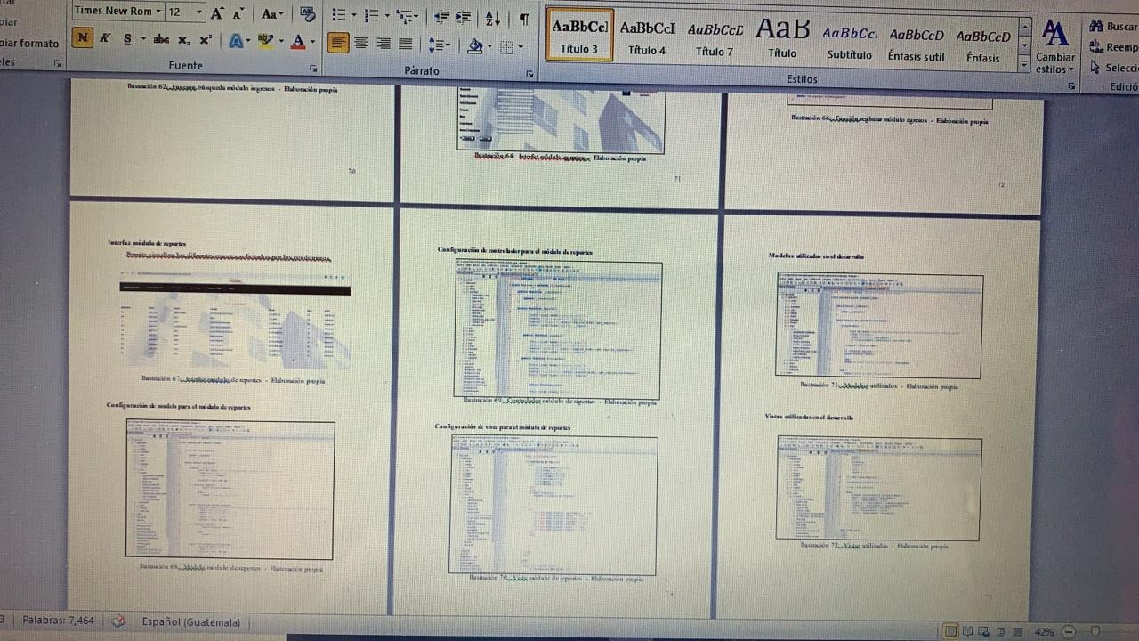

Quizas no se alcance a leer pero se me ocurre algo asi, por ejemplo… en el modulo de crear, colocar una captura de pantalla de este modulo y especificar, “aca se realiza tal proceso, etc etc”

